Схема закріплення об’єкту благоустрою
(для утримання його в належному стані відповідно до вимог Правил благоустрою території міста Кременчука)
території за адресою: вул. Ярмаркова, 9
назва суб’єкту благоустрою: Кубланов Є.М.

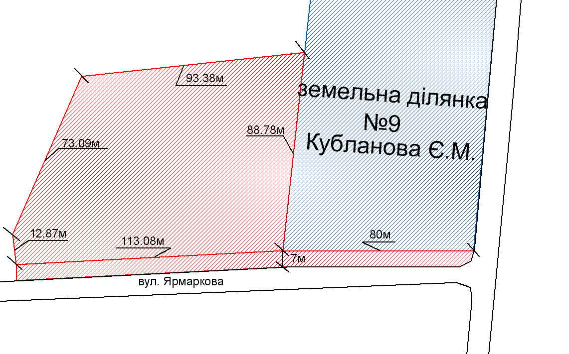
- прилегла територія, яка закріплюється за гр. Кублановим Євгеном Михайловичем

- земельна ділянка гр. Кубланова Є.М.

Розробник: Оляновський О.А.

Юридичні адреси та реквізити Сторін

СТОРОНА 1: СТОРОНА 2:
Виконавчий комітет Кременчуцької
міської ради Кременчуцького району вул. Силікатна, 14
Полтавської області, м. Кременчук, Полтавська обл., 39600
Пл. Перемоги, 2, м. Кременчук, 39600
Перший заступник міського голови Кубланов Є.М.
Пелипенко В.М.

______________/_______________/ ________________/_________________/

